***TRABAJO FINAL DE CURSO***

GESTIÓN Y OPTIMIZACIÓN DE CONTADORES A CAUSA DEL CORONAVIRUS EN HOSPITALES Y CENTROS DE SALUD DE ESPAÑA

Autor: Abraham Rullo De Las Heras

2º Desarrollo de Aplicaciones Web Vespertino

IES Azarquiel

INDICE

Resumen y Objetivos ………………………………………….Página 3

Especificación de Requisitos ……………………………….Página 4

Planificación Temporal y Evaluación de Costes …..Página 6

Tecnologías Utilizadas ………………………………………..Página 7

Anotaciones al desarrollo e implementación ……..Página 8

Conclusiones y líneas futuras ……………………………..Página 12

RESUMEN Y OBJETIVOS

Tenemos una aplicación la cual está diseñada para que la tengan todos los hospitales, centros de salud, centros sanitarios, ya sean privados o públicos a nivel nacional, para su respectiva gestión de datos, poder sacar datos por comunidades, provincias e incluso por localidades, en esta aplicación no está todo implementado, ya que no dispongo de las horas necesarias para funcionalidad completa, en el punto 4 explico toda la aplicación, métodos, funcionalidades, control de excepciones, roles de usuario, etc.…

El objetivo de este proyecto es la centralización de todos los datos de la pandemia tan fuerte que estamos viviendo, para evitar la perdida, falta o extravío de los números de positivos, ingresos, altas y defunciones. Ya que he visto que tienen un serio problema con este tema, para mi opinión causado por la independencia de sanidad por parte de cada Comunidad o Ciudad Autónoma.

ESPECIFICACIÓN DE REQUISITOS

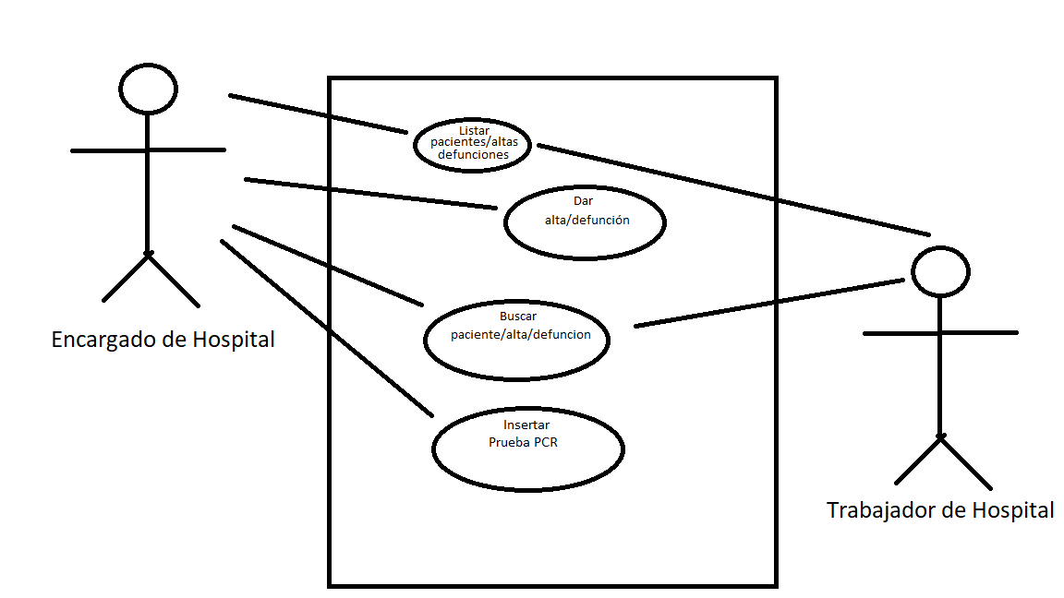

|  |  |  |
| --- | --- | --- |
| Listar |  |  |
| Descripción | El sistema deberá darnos el listado que deseemos, ya sea de pacientes, de ingresos, altas o defunciones. | |
| Secuencia normal | 1 | Se selecciona la opción dentro del menú. |
| 2 | El sistema hace una llamada a la base de datos y muestra. |
| Comentarios | Nos saldrán todos los pacientes que hayan estado, estén o no actualmente. | |

|  |  |  |
| --- | --- | --- |
| Prueba |  |  |
| Descripción | El sistema deberá crear el paciente, ingreso (en el caso que fuera necesario) y prueba PCR. Para así tenerlo en la base de datos. | |
| Secuencia normal | 1 | Se selecciona la opción dentro del menú. |
| 2 | El usuario rellena los campos que tiene en pantalla. |
| 3 | El sistema recoge los datos y los crea en la base de datos |
| 4 | El usuario ve un mensaje de confirmación en pantalla |
| Excepciones | 1 | Puede que el Paciente ya este creado |
| 2 | Si no da positivos no podrá ser ingresado |
| 3 | Si falta algún campo por rellenar |
| Comentarios | Servirá POST prueba de COVID-19, para rellenar toda la ficha del paciente. | |

|  |  |  |
| --- | --- | --- |
| Buscar |  |  |
| Descripción | El sistema deberá buscar pacientes, altas, ingresos o defunciones | |
| Secuencia normal | 1 | Se selecciona la opción dentro del menú. |
| 2 | El usuario rellena el campo de las iniciales |
| 3 | El sistema recoge los datos y busca el nombre. |
| 4 | El usuario ve un listado con los posibles candidatos |
| Excepciones | 1 | Puede que el Paciente no exista. |
| 2 | Puede que el usuario meta caracteres no admitidos |
|  |  |
| Comentarios | El usuario podrá buscar los pacientes por iniciales de nombres, tanto en ingresos, altas o defunciones. | |

|  |  |  |
| --- | --- | --- |
| Dar alta/defunción | |  |
| Descripción | El sistema deberá insertar en la tabla de alta o defunción | |
| Secuencia normal | 1 | Se selecciona la opción dentro del menú. |
| 2 | El usuario rellena el campo del DNI |
| 3 | El sistema recoge los datos y busca el paciente en ingresos |
| 4 | El sistema muestra una confirmación. |
| Excepciones | 1 | Puede que el Paciente no exista. |
| 2 | Puede que el usuario meta caracteres no admitidos |
| 3 | Puede que el paciente no esté ya ingresado |
| Comentarios | El usuario podrá dar de alta o defunción por el DNI del paciente, buscará en la base de datos de ingreso y procederá a hacer su función. | |

Planificación Temporal y Evaluación de Costes

Voy a explicar la planificación que he llevado durante este proyecto comenzando desde la base de datos y terminando por el testeo de la aplicación y detención de errores.

Base de datos:

Creación de base de datos, creación de tablas y asignación de claves primarias y claves ajenas, unión de tablas, pruebas de insertar datos en tablas. **3 horas**

Proyecto en Eclipse:

Creación de proyecto en Eclipse, implementos de Facetas de Proyecto, unión de proyecto con la base de datos, uso de JPA para generar entidades desde las tablas de la base de datos. **3 horas**

Desarrollo de proyecto:

Creación de Servicios, creación de Backing Bean, creación de métodos para la funcionalidad del proyecto, creación y diseño de las paginas XHTML que van relacionadas con sus respectivos métodos. **14 horas**

Corrección de fallos y limpieza de código:

Corrección de fallos en métodos por su mal funcionamiento o por mejora de rendimiento y limpieza de código. **4 horas**

Tecnologías Utilizadas

Como tecnología principal he usado JAVA SERVER FACES (JSF), es un framework de interfaz de componentes de usuarios del lado del servidor para las aplicaciones web basadas en la tecnología Java, acompañado de Java Persistence API (JPA) para la creación de las entidades desde la base de datos. XHTML para la creación y diseño de las paginas web de muestro proyecto. BOOTSTRAP para el diseño de las paginas web.

SQL DEVELOPER de ORACLE para la creación de la base de datos. He utilizado Git y GitHub para la subida del proyecto a mi repositorio. Lo pueden ver en el siguiente enlace: [GitHub](https://github.com/AbrahamRullo/TFC)



Anotaciones al desarrollo e implementación

Pagina inicial:

En la página inicial tenemos el menú donde nos saldrán nuestras respectivas opciones dentro de la aplicación web.

Pagina PRUEBA:

Tenemos la pestaña de prueba, en la cual ingresaremos nuestros datos personales, el resultado de nuestra prueba de PCR, en el caso de que el paciente necesite ingreso también será indicado en su respectiva casilla de ingreso y si es ingresado meteremos también su estado.

Cuando actuamos sobre el botón de enviar comprueba que nuestros campos estén bien rellenos y completos, posteriormente hace la creación en la base de datos del paciente en la tabla “PACIENTE”, después de crear al paciente nos crea en la tabla “PCR” con la clave primaria siendo la clave primaria de la tabla “PACIENTE” y por ultimo nos crea en el caso que sea necesario en la tabla “INGRESO” el ingreso con la clave primaria siendo la clave primaria de la tabla “PACIENTE”, y tenemos la fecha de ingreso para la contabilización de días que ha estado ingresado en el caso de ser dado de alta o por defunción.

Pagina Paciente:

Tenemos la pestaña de Paciente en la cual podemos seleccionar 4 pestañas, listado de pacientes en general ya sea positivos o negativos, en la cual hacemos una llamada a la base de datos y mandamos los datos a una tabla que tiene paginación, podemos seleccionar la opción de 5 y nos hará una tabla de 5, podemos seleccionar 10 y nos hará un tabla de 10 con su respectiva paginación, lo hacemos mediante AJAX, para que no tenga que estar continuamente recargando la página.

Para la llamada de positivos y negativos es el mismo proceso, pero a la consulta tendremos que añadir en el “WHERE” de la consulta, el resultado de prueba sea “positivos” o “negativo”. También tenemos la opción dentro de la pestaña Paciente de buscar pacientes por iniciales de nombre, que también tiene AJAX para cuando cambie las iniciales automáticamente cambie la tabla de coincidencias.

Pagina Ingresos:

Tenemos la pestaña de Ingresos donde se podrá listar los ingresos que tenemos de la misma manera que hacemos el listado de pacientes.

Pagina Altas:

Tenemos la pestaña de Altas donde podemos ver el listado de las altas, y podemos dar de alta a un paciente.

Ingresas el DNI del paciente y hace la comprobación para ver si esta ingresado y si el resultado de la búsqueda del paciente en ingreso es TRUE nos mete en la tabla “ALTA” de la base de datos al paciente seleccionado y los días que ha estado ingresado.

Conclusiones y líneas futuras

Me ha gustado mucho hacer esta aplicación, ya que cada método, diseño, etc.... Se me ocurrían otras muchas cosas para hacer. Tenemos 25 horas para realizar este proyecto, las excepciones no me han dado tiempo a hacerlo, ya que quería un buen funcionamiento de la aplicación referido a su funcionamiento. Esta aplicación estaría muy bien para poder centralizar todos los datos a nivel nacional ya que no haría falta estar pasando los datos a sanidad para su gestión.

Sobre las líneas futuras:

-Metería una opción que sería la contabilización de todos los datos.

-Metería una opción que seria los listados y contabilización por comunidad autónoma, provincia y por localidad. Para tener unos datos más concretos de todo el país.

-También se podría aplicar a otras enfermedades e incluso al resto de Europa por ejemplo si queremos pensar siendo más ambiciosos.